Die Wirkung der Propellerströmung auf ein Fesselflugmodell

Der Propeller erzeugt einen spiralförmigen Luftstrom, welcher auf das Flugzeug eine Drehkraft (Drallmoment) um die Längsachse und gleichzeitig eine seitliche Kraft auf das Seitenruder (Giermoment) ausübt. Beide Kräfte wirken in der Drehrichtung des Propellers:

Beim normalen, vom Cockpit aus gesehen rechtsdrehenden, („Tractor“) Propeller:
- Drückt das Drallmoment den äusseren Flügel nach unten.
- Dreht das Giermoment die Nase des Fliegers nach innen.

Beim umgekehrten, linksdrehenden (Pusher“) Propeller sind die Auswirkungen umgekehrt:
- Das Drallmoment hebt den äusseren Flügel nach oben.
- Das Giermoment dreht die Nase des Fliegers nach aussen.

Beide Kräfte nehmen mit zunehmender Geschwindigkeit ab und ihre Auswirkungen werden durch den Leinenzug verkleinert.

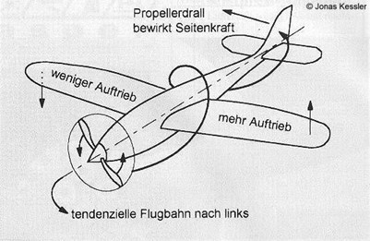

Um die Grössenordnung des Drallmomentes an einem F2B Modell zu bestimmen, wurde eine Testvorrichtung gebaut. Auf dieser Einrichtung konnte ein um Längsachse drehbares Flugzeug mit der Fluggeschwindigkeit angeströmt und die resultierend Drehkraft mit einer Waage unter dem Randbogen gemessen werden. Das Drallmoment ergab sich aus der gemessenen Kraft multipliziert mit der halben Spannweite. Hier die Daten des Versuchsaufbaues und das Resultat der Messung.

Gebläse:
Elektrisch mit 9’000 U/min angetriebener Propeller 13“ x 6“ 2-Blatt. Normale „Tractor“ Drehrichtung
Im Abstand von 50 mm vor der Rumpfnase montiert. Stromdurchmesser 330 mm, Strömungsgeschwindigkeit 87 Km/h.

Messobjekt:
Bob Hunt “Crossfire”. Klappen und Höhensteuer in Neutralstellung blockiert, Anstellwinkel 0°. Um die Motorwelle drehbar gelagert.

Messung des Drallmomentes im Stillstand:
Kraft auf eine Waage unter dem äusseren Randbogen, im Abstand von 760 mm vor der Flugzeug Längsachse.
Eine Messung der auf das Seitenruder wirkenden Kraft bzw. des Giermomentes konnte nicht durchgeführt werden. Ihre Auswirkung ist in der Praxis beim Start auf einer Hartbelagpiste gut zu beobachten.

Resultat:
Kraft: 60 Gramm
Drallmoment: 60 Gramm x 760 mm oder 0.447 Nm

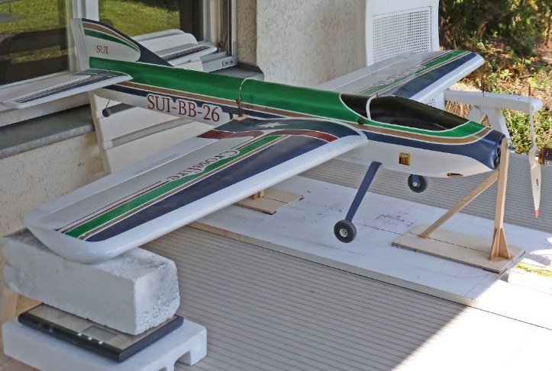

Bemerkungen
- Im Flug erzeugt der drehzahlgeregelte Motor des Flugzeuges ein dem Drallmoment entgegen wirkendes Motordrehmoment. Beim „Crossfire“ sind dies, im Horizontalflug 0.27 Nm und in Manövern 0.4 Nm.

- Somit kann davon ausgegangen werden, dass sich in den Manövern das Drallmoment des Propellers (0.447 Nm) und das Motordrehmoment (0.27 bzw. 0.4 Nm) annähernd, wenn auch nicht vollständig, ausgleichen. Im Horizontalflug überwiegt das Drallmoment um 0.17 Nm bzw. 22 Gr. am Randbogen.
Kompensation
Da die Fluggeschwindigkeit eines mit einem drehzahlgeregelten Motor ausgerüsteten F2B Modelles in den Manövern in etwa konstant bleibt, ist auch das Drallmoment immer etwa gleich. Nachdem jedoch das entgegen wirkende Motormoment durch die elektrische Regelung deutlich variiert, sollte deswegen der Ausgleich des verbleibenden Nettomomentes nicht durch Gewichte, sondern durch aerodynamische Massnahmen, z.B. das Verdrehen der Flaps, herbeigeführt werden.

29.07. 2019 pg

